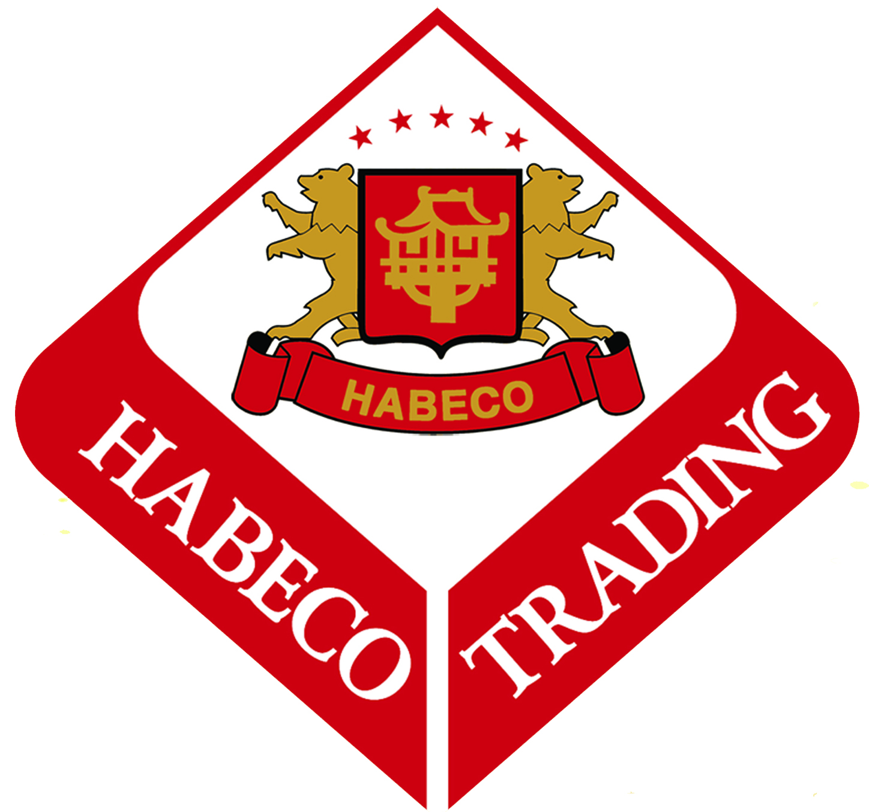 | TỔNG CÔNG TY CỔ PHẦN BIA-RƯỢU-NGK HÀ NỘI
 | CÔNG TY CỔ PHẦN THƯƠNG MẠI BIA HÀ NỘI
183 Hoàng Hoa Thám, Ba Đình, Hà Nội, Tel: 84 4 37281476, Fax: 84 4 37281106
Website: biahoihanoi.com.vn, Mã chứng khoán: HAT
Giấy chứng nhận đăng ký doanh nghiệp: 0102111943, cấp đổi lần 10 ngày 18/05/2015
Số: /BC.HĐQT-HAT Hà Nôi, ngày tháng năm 2016

BÁO CÁO CỦA HỘI ĐỒNG QUẢN TRỊ
TẠI ĐẠI HỘI CỔ ĐÔNG THƯỜNG NIÊN NĂM 2016

Kính thưa các quý vị cổ đông,
Căn cứ điều lệ về tổ chức hoạt động của Công ty cổ phần thương mại Bia Hà Nội (Habeco Trading), Nghị quyết đại hội cổ đông thường niên năm 2015 và kế hoạch hoạt động của Hội đồng quản trị (HĐQT).
Hội đồng quản trị báo cáo tình hình thực hiện công tác quản lý và giám sát của HĐQT và tình hình hoạt động của Habeco Trading như sau:

I. BÁO CÁO HOẠT ĐỘNG NĂM 2015
1. Đánh giá của Hội đồng quản trị về các hoạt động của Công ty:
  - Kết quả thực hiện Nghị quyết Đại hội đồng cổ đông thường niên 2015:
Năm 2015, công ty đã hoàn thành một số chỉ tiêu được giao tại Nghị quyết ĐHĐCĐ:
- Tổng sản lượng Bia hơi tiêu thụ là 55.055.076 lít, tăng 8% so với cùng kỳ và vượt 3,8% so với kế hoạch
- Tổng doanh thu và thu nhập đạt 534,6 tỷ đồng, tăng 9% so với cùng kỳ và vượt 4,5% so với kế hoạch
- Lợi nhuận trước thuế đạt 7,5 tỷ đồng, giảm 75,7% so với cùng kỳ và giảm 76% so với kế hoạch
- Lợi nhuận sau thuế đạt 5,9 tỷ đồng, giảm 74,5% so với cùng kỳ và giảm75,7% so với kế hoạch
- Cổ tức dự kiến ở mức 10%

1.2 Tình hình tài chính và quyết toán tài chính của Habeco Trading:
Báo cáo tài chính của Công ty cổ phần thương mại Bia Hà Nội tính từ ngày 01/01/2015 đến hết ngày 31/12/2015, được trình bày phù hợp với các quy định của Chuẩn mực kế toán và chế độ kế toán, được kiểm toán bởi Công ty TNHH Kiểm toán BDO cho thấy:
- Tổng tài sản (tại thời điểm 31/12/2015): 175.003.641.116 đồng
Trong đó: + Tài sản ngắn hạn: 122.351.126.355 đồng
+ Tài sản dài hạn: 52.652.514.761 đồng
- Tổng nguồn vốn: 175.003.641.116 đồng
Trong đó: + Nợ phải trả: 137.330.434.566 đồng
+ Nguồn vốn chủ sở hữu: 37.673.206.550 đồng
(Có Báo cáo tài chính năm 2015 kèm theo trình Đại hội)
Năm 2015, thực hiện yêu cầu của Kiểm toán Nhà nước và Tổng công ty, Công ty đã hạch toán bổ sung số thuế Tiêu thụ đặc biệt phải nộp áp dụng đối với sản phẩm bia hơi như sau:
+ Điều chỉnh hồi tố trên Báo cáo tài chính các năm 2012, 2013, 2014 khoản phải trả Tổng công ty số thuế TTĐB nộp bổ sung, nguồn bù đắp số thuế TTĐB phải nộp bổ sung này được trích từ nguồn quĩ Đầu tư phát triển. Trong trường hợp thiếu sẽ được trừ vào lợi nhuận chưa phân phối.
+ Hạch toán khoản phải trả Tổng công ty số thuế TTĐB phải nộp năm 2015 theo quan điểm của Kiểm toán Nhà nước vào Báo cáo tài chính năm 2015.

1.3. Thực hiện đầu tư, Quản lý vốn tại các công ty con liên kết:
- Tiếp tục khai thác có hiệu quả đối với các dự án đã hoàn thành: Trung tâm thương mại Habeco Trading 33 được đưa vào kinh doanh cho thuê và mang lại một phần lợi nhuận cố định hàng năm cho công ty.
- Đầu tư góp vốn cổ phần tại Công ty cổ phần thương mại Bia Hà Nội – Hưng Yên 89. Với tổng số vốn là: 7,5 tỉ đồng, cổ tức năm 2015 là 13%/năm.
Habeco Trading thực hiện việc cử, bố trí cán bộ tham gia thực hiện nhiệm vụ, quyền hạn của người đại diện phần vốn góp của Habeco Trading tham gia HĐQT, Ban kiểm soát tại công ty liên kết góp vốn theo đúng quy định của Điều lệ Habeco Trading và Điều lệ của công ty liên kết. Người đại diện quản lý vốn của Habeco Trading đã thực hiện đúng sự chỉ đạo và định hướng phát triển của Habeco Trading đối với sự phát triển và hoạt động kinh doanh của công ty, bảo vệ lợi ích, quyền lợi của Habeco Trading.

1.4. Về tổ chức bộ máy và nguồn lực
Thực hiện áp dụng hệ thống quản lý chất lượng ISO 9001:2008
Công ty có đội ngũ cán bộ quản lý có trình độ chuyên môn và kinh nghiệm tốt, đội ngũ công nhân cần mẫn.

2. Đánh giá của Hội đồng quản trị về hoạt động của Ban giám đốc
Trên cơ sở Nghị quyết của Đại hội đồng cổ đông, các Nghị quyết, chủ trương của Hội đồng quản trị, Giám đốc tổ chức thực hiện đảm bảo bám sát kế hoạch đã được thông qua tại Đại hội đồng cổ đông và quyết định của Hội đồng quản trị, báo cáo xin ý kiến những vấn đề thuộc thẩm quyền của Hội đồng quản trị.
Ban giám đốc công ty đã điều hành hoạt động của công ty theo đúng chức năng và nhiệm vụ, quyền hạn đồng thời có sự phối hợp, quan hệ tốt để hoàn thành các chỉ tiêu kế hoạch.

II. Các hoạt động của Hội đồng quản trị năm 2015
2.1. Các cuộc họp và Nghị quyết Hội đồng quản trị năm 2015
Để thực hiện các nhiệm vụ do Đại hội đồng cổ đông giao, HĐQT Công ty đã tiến hành triển khai hoạt động theo quy định của Điều lệ công ty, tuân thủ Luật Doanh nghiệp và pháp luật hiện hành.
Trong năm 2015, Hội đồng quản trị đã duy trì các phiên họp thường kỳ mỗi quý một lần, phiên họp triển khai, phê duyệt kế hoạch đã được Đại hội đồng cổ đông biểu quyết thông qua và 2 phiên họp bất thường để quyết định một số vấn đề cấp bách.
Nội dung các phiên họp tập trung vào các vấn đề về định hướng phát triển và thông qua kế hoạch kinh doanh, các quyết định mua sắm tài sản lớn, và các vấn đề về quản trị công ty. Các vấn đề đưa ra tại các phiên họp đều được thống nhất ý kiến của các thành viên.
Nghị quyết các phiên họp đã được triển khai thực hiện.
Các cuộc họp của Hội đồng quản trị được tổ chức và tiến hành theo đúng Điều lệ Công ty. Các Biên bản, Nghị quyết của HĐQT đều có sự thống nhất của các thành viên và được lưu giữ theo đúng quy định.
Cụ thể, trong năm tài chính 2015, HĐQT đã có 6 phiên họp thông qua các vấn đề chính sau:
a. Về tổ chức:
- Bầu Chủ tich và Phó Chủ tịch HĐQT nhiệm kì 2015-2020
- Bổ nhiệm có thời hạn đối với các chức danh quản lý công ty gồm Giám đốc, Phó Giám đốc, Kế toán trưởng
b. Các nhiệm vụ khác thuộc thẩm quyền của Hội đồng quản trị theo quy định của Pháp luật và Điều lệ công ty như:
- Đã thống nhất chọn Công ty TNHH Kiểm toán và Định giá Việt Nam làm đơn vị cung cấp các dịch vụ kiểm toán Báo cáo tài chính cho công ty.
- Đã phê duyệt quỹ tiền lương năm 2015.
- Tổ chức, chỉ đạo quản lý và điều hành, thực hiện hoàn thành các chỉ tiêu kế hoạch năm 2015 do Đại hội đồng cổ đông và HĐQT giao.
- Phê duyệt mua sắm tài sản lớn để phục vụ kinh doanh như vỏ keg Bia hơi Hà Nội, xe ô tô.
- Xây dựng và thông qua các chỉ tiêu kế hoạch năm 2016 trình Đại hội đồng cổ đông.
- Các nhiệm vụ khác thuộc thẩm quyền của Hội đồng quản trị.

2.2. Kết quả giám sát và hỗ trợ của HĐQT đối với Ban điều hành:
HĐQT luôn quan tâm sâu sát đến hoạt động kinh doanh của Công ty, từ đó đưa ra các chỉ đạo kịp thời và hỗ trợ Ban điều hành trong công tác điều hành.
Việc cung cấp thông tin, báo cáo cho HĐQT được Ban điều hành thực hiện thường xuyên và đầy đủ, phục vụ kịp thời cho công việc chỉ đạo, giám sát của HĐQT đối với Ban điều hành.
Các nghị quyết của ĐHĐCĐ, HĐQT được triển khai đồng bộ, nhất quán và hiệu quả, kịp thời thông tin báo cáo và điều chỉnh thực hiện phù hợp với tình hình thực tế và yêu cầu của HĐQT.

2.3. Kết quả giám sát đối với Giám đốc:
Thực hiện đúng nhiệm vụ, quyền hạn của Giám đốc được quy định tại Luật Doanh nghiệp và Điều lệ tổ chức và hoạt động của Công ty cổ phần Thương mại Bia Hà Nội.
Đã tổ chức thực hiện các Nghị quyết của Đại hội đồng cổ đông và Hội đồng quản trị, điều hành mọi hoạt động kinh doanh, công tác đầu tư với những biện pháp hiệu quả.
Thường xuyên báo cáo, xin ý kiến chỉ đạo của Hội đồng quản trị, đảm bảo công tác lãnh đạo, chỉ đạo mọi lĩnh vực của hoạt động công ty theo quy định pháp luật, chế độ chính sách của Nhà nước và Điều lệ của Công ty.

2.4. Kết quả giám sát đối với các cán bộ quản lý khác:
Thực hiện đúng nhiệm vụ, quyền hạn và trách nhiệm thuộc lĩnh vực được phân công. Làm việc có tinh thần trách nhiệm, gương mẫu trong công tác lãnh đạo và quản lý điều hành thuộc lĩnh vực được phân công. Đã thực hiện chức năng tham mưu, giúp việc cho Giám đốc.
- Ban giám đốc, cán bộ quản lý công ty là một tập thể đoàn kết, gắn bó, giúp nhau cùng hoàn thành tốt nhiệm vụ điều hành và quản trị công ty có hiệu quả.

2.5. Về quan hệ với người lao động:
Habeco Trading luôn duy trì được việc làm ổn định và thu nhập của người lao động, bảo đảm các chế độ đối với người lao động như Bảo hiểm xã hội, Bảo hiểm y tế, Bảo hộ lao động, các quyền của người lao động tham gia các tổ chức đoàn thể, xã hội.
Hội đồng quản trị, Ban giám đốc vẫn bảo đảm các điều kiện thuận lợi cho các tổ chức Đảng, Công đoàn, Thanh niên,… hoạt động và tham gia quản lý theo đúng quy định của pháp luật, chức năng, nhiệm vụ của các tổ chức.
Xây dựng nếp sống văn hoá doanh nghiệp lành mạnh, đoàn kết, hợp tác, trách nhiệm trong công việc của từng cá nhân, từng bộ phận.

2.6. Đánh giá:
- HĐQT hoạt động đúng chức năng, nhiệm vụ và quyền hạn quy định của Điều lệ và luật pháp.
- HĐQT và Ban giám đốc phối hợp tốt trong công tác quản lý, điều hành Habeco Trading, hoàn thành vượt mức các chỉ tiêu sản lượng năm 2015, bảo toàn vốn của cổ đông. Tuy nhiên do các yếu tố khách quan liên quan đến việc phải nộp bổ sung thuế Tiêu thụ đặc biệt nên các chỉ tiêu tài chính đã bị ảnh hưởng.

II. ĐỊNH HƯỚNG HOẠT ĐỘNG NĂM 2016
Trong điều kiện nền kinh tế thế giới, kinh tế Việt Nam còn có nhiều biến động phức tạp, nền kinh tế toàn cầu chưa thoát khỏi khủng hoảng, Nhà nước áp dụng nhiều chính sách kinh tế vĩ mô kéo theo lạm phát có tác động rất lớn đến hoạt động kinh doanh của công ty. Trước tình hình đó, Hội đồng quản trị sẽ chủ động khắc phục khó khăn, đưa ra các chủ trương, biện pháp linh hoạt, kịp thời để quản lý, chỉ đạo, giám sát Ban điều hành thực hiện thắng lợi Nghị quyết của Đại hội đồng cổ đông, Nghị quyết, Quyết định của Hội đồng quản trị. HĐQT thống nhất với báo cáo của Giám đốc và xin trình các chỉ tiêu kế hoạch kinh doanh và tài chính năm 2016 với Đại hội:
- | Sản lượng tiêu thụ: | 57 | triệu lít
- | Tổng doanh thu và thu nhập: | 571,77 | tỉ đồng
- | Tổng lợi nhuận TT: | 14,9 | tỉ đồng
- | Tổng lợi nhuận sau thuế: | 11,53 | tỉ đồng
- | Nộp ngân sách: | 4,8 | tỉ đồng

Trong năm 2016, Hội đồng quản trị công ty tiếp tục định hướng trên một số lĩnh vực cụ thể như sau:
- Nâng cao chất lượng quản trị, hoàn thiện hệ thống các quy chế quản trị nội bộ, cập nhật trình độ quản trị hiện đại…
- Thực hiện đúng chức năng, nhiệm vụ, quyền hạn của HĐQT; Tăng cường công tác quản lý, giám sát, chỉ đạo các hoạt động của Ban Giám đốc và bộ máy giúp việc, đảm bảo thực hiện hiệu quả Nghị quyết của Đại hội đồng cổ đông công ty; Hoàn thành các chỉ tiêu của Đại hội đồng cổ đông thường niên 2016 thông qua.
- Tiếp tục rà soát, hoàn thiện các quy chế đã ban hành, xây dựng các quy chế mới phù hợp với các văn bản pháp quy hiện hành, tạo cơ sở pháp lý cho mọi hoạt động của công ty.
- Triển khai và thực hiện tốt các mục tiêu đã được Đại hội đồng cổ đông thông qua, phấn đấu hoàn thành vượt mức các chỉ tiêu kế hoạch SXKD năm 2015. Tập trung chỉ đạo Ban điều hành thực hiện tốt một số nhiệm vụ quan trọng sau:
+ Chỉ đạo sát sao công tác tiêu thụ sản phẩm, kiện toàn về mặt nhân lực, đào tạo nâng cao trình độ đội ngũ nhân viên thị trường, giám sát bán hàng, marketing mang tính chuyên nghiệp.
+ Tăng cường hơn nữa công tác quản lý, thực hành tiết kiệm, nâng cao năng lực cạnh tranh và hiệu quả SXKD
+ Thực hiện tốt công tác kiểm tra, giám sát hoạt động của Ban giám đốc, cán bộ quản lý, đảm bảo chấp hành nghiêm Luật pháp, chế độ tài chính kế toán, duy trì mức chi trả cổ tức cho các cổ đông và nâng cao đời sống cho người lao động.
- Tiếp tục thực hiện kế hoạch đào tạo cán bộ quản lý có trình độ chuyên môn sâu, có kinh nghiệm.

Kính thưa các quý vị cổ đông, trên đây là báo cáo của HĐQT đánh giá về hoạt động kinh doanh của công ty trong năm 2015.
Thay mặt HĐQT, tôi xin bày tỏ lòng biết ơn sâu sắc về sự giúp đỡ của Tổng công ty cổ phần Bia Rượu Nước giải khát Hà Nội và sự tin cậy ủng hộ của các đối tác, các nhà đầu tư, đặc biệt xin trân trọng cảm ơn những nỗ lực lớn lao của CBCNV công ty đã góp phần quan trọng vào sự phát triển và thành công của Habeco Trading trong năm qua.
Tại đại hội này, kính đề nghị Quý vị cổ đông bằng trách nhiệm và quyền hạn của mình hãy đóng góp những ý kiến xây dựng để năm 2016 Habeco Trading sẽ đạt được những thành công hơn nữa.
Kính trình Đại hội.
Xin chân thành cảm ơn Đại hội và Chúc Đại hội thành công tốt đẹp./.
TM.HỘI ĐỒNG QUẢN TRỊ
CHỦ TỊCH

Đã ký

Trần Đình Thanh

